作业要求：

1、导入“豆瓣电影数据.xlsx”文件；

2、绘制**各国家电影数量**条形图（按此命名工作表），要求为横向条形图，按照升序排列，条形图顶部要有标签（要全部显示），选择整个视图将图表充满整个视图区，并给出分析结论；

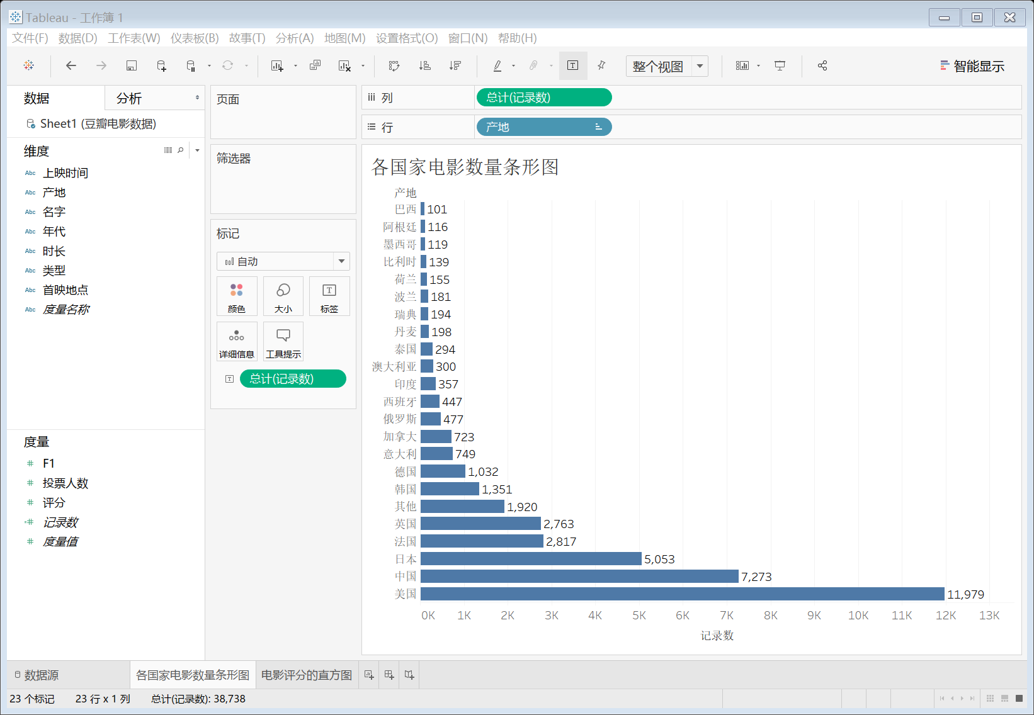

电影数量最多的是美国（11979部），最少的是巴西（101部）。中国和日本仅次于美国，分别是7273部和5053部。条形图能够直观显示不同国家的电影数量对比，并进行排序。

3、创建电影评分的直方图（按此命名），数据间距为0.5分，修改底部数字标签，以实际评分区间为底部标签数值，标签要显示完整，并分析电影评分直方图。

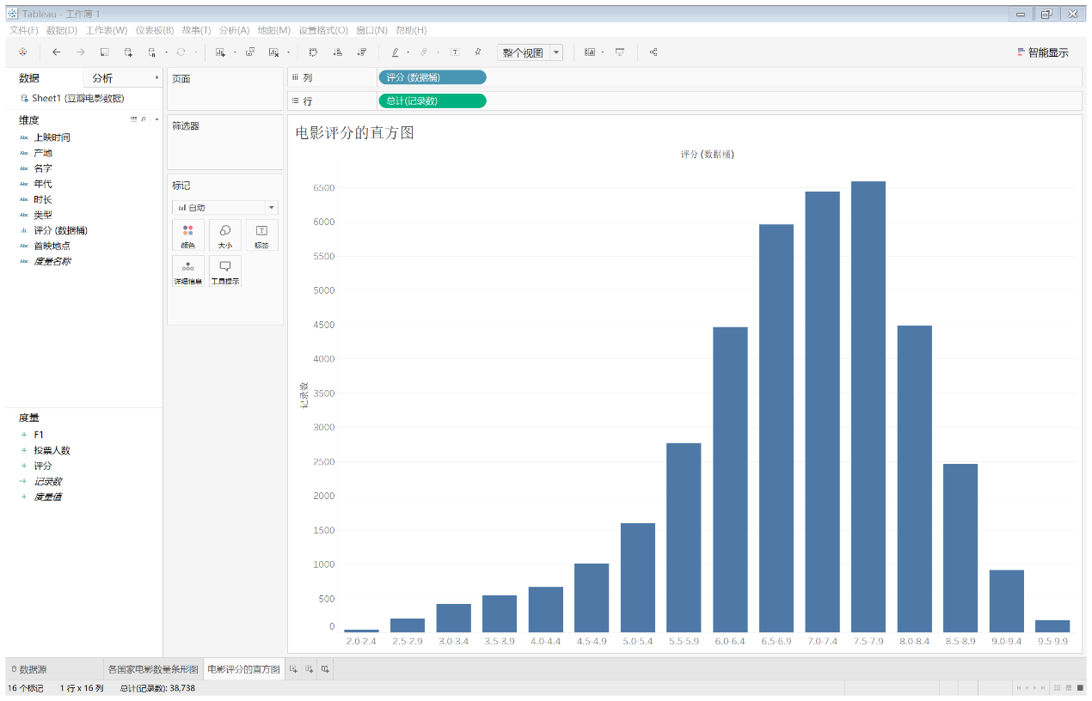

大部分的电影评分分布在6分到8.4分之间。较低评分的电影较少（46部在2.4分及以下），高分电影也不多（9.5分及以上的电影有186部。）电影评分直方图能很好的反映电影评分的分布区间和数量。